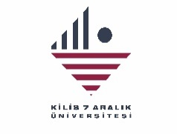
KİLİS 7 ARALIK ÜNİVERSİTESİ
FEN FAKÜLTESİ
TOPLANTI TUTANAK FORMU
Düzenleyen Birim | Matematik
Adı/ Konusu | Toplumsal Yaşama Katkı Komisyonu Toplantısı
Yeri | Fakülte Toplantı Odası | Tarihi: | 26.11.2025 | Saati | 15:00 | Sayısı

GÜNDEM
1 | Gönüllülük bilincinin öğrenciler arasında yaygınlaştırılması için strateji geliştirilmesi.
2 | Toplumsal farkındalık yaratacak eğitim, konferans ve seminer programlarının takvime bağlanması.

KATILIMCILAR
No | Adı Soyadı | İmza
1 | Dr. Öğr. Üyesi Ali KARAKUŞ (Başkan)
2 | Dr. Öğr. Üyesi Ömer FIRAT
3 | Arş. Gör. Zeynep BAŞER

ALINAN KARARLAR
1 | Mayıs ayının ikinci haftasında tüm faaliyetlerin çıktılarını değerlendirmek üzere toplanılmasına ve hazırlanan faaliyet raporunun Mayıs ayı sonuna kadar Koordinasyon Kuruluna sunulmasına oy birliği ile karar verilmiştir.

